**Vzorové riešenie 2. zadania**

**SYNTÉZA KOMBINAČNÝCH LOGICKÝCH OBVODOV**

Navrhnite prevodník desiatkových číslic 0-9, zakódovaných v kóde Gray do kódu

BCD84-2-1. Prevodník realizujte s minimálnym počtom členov NAND a NOR.

Navrhnite vlastné riešenie a overte ho programovými prostriedkami ESPRESSO a LogiSim (príp. LOG alebo FitBoard).

Úlohy:

1. Navrhnite vlastné riešenie pre skupinovú minimalizáciu a odvoďte B-funkcie v tvare MDNF.
2. Vytvorte vstupný textový súbor s opisom vstupu pre ESPRESSO.
3. Navrhnuté B-funkcie v tvare MDNF overte programom ESPRESSO. Pri návrhu B-funkcií klaďte dôraz na skupinovú minimalizáciu funkcií.
4. Optimálne riešenie (treba zhodnotiť, ktoré riešenie je lepšie a prečo) vytvorte obvod s členmi NAND (výhradne NAND, t.j. aj negátory nahraďte logickými členmi NAND).
5. Z Karnaughovej mapy odvoďte B-funkcie v tvare MKNF a vytvorte obvod s členmi NOR (výhradne NOR, t.j. aj negátory nahraďte logickými členmi NOR).
6. Výslednú schému nakreslite v simulátore LogiSim (príp. LOG alebo FitBoard) a overte simuláciou.
7. Riešenie vyhodnoťte (zhodnotenie zadania, postup riešenia, vyjadrenie sa k počtu logických členov, vstupov obvodu, vhodnosti použitie NAND alebo NOR realizácie).

|  |  |  |  |  |  |  |
| --- | --- | --- | --- | --- | --- | --- |
|  |  |  |  |  | c | |
|  |  |  |  | d | |  |
|  |  |  |  |  |  |  |
|  |  |  | 0000 | 0111 | 0110 | 0101 |
|  | b |  | 1011 | 1010 | 1001 | 0100 |
|  |  |  | xxxx | xxxx | 1000 | 1111 |
| a |  |  | xxxx | xxxx | xxxx | xxxx |

**Riešenie**

|  |  |  |  |  |  |  |  |  |  |  |  |  |  |  |  |  |  |  |
| --- | --- | --- | --- | --- | --- | --- | --- | --- | --- | --- | --- | --- | --- | --- | --- | --- | --- | --- |
|  | | | Gray | | | | | | | | BCD84-2-1 | | | | | | | |
| # | a | | | b | | c | | d | | A | | | B | | C | | D | |
| 0 | | 0 | | | 0 | | 0 | | 0 | | | 0 | | 0 | | 0 | | 0 | |
| 1 | | 0 | | | 0 | | 0 | | 1 | | | 0 | | 1 | | 1 | | 1 | |
| 2 | | 0 | | | 0 | | 1 | | 1 | | | 0 | | 1 | | 1 | | 0 | |
| 3 | | 0 | | | 0 | | 1 | | 0 | | | 0 | | 1 | | 0 | | 1 | |
| 4 | | 0 | | | 1 | | 1 | | 0 | | | 0 | | 1 | | 0 | | 0 | |
| 5 | | 0 | | | 1 | | 0 | | 0 | | | 1 | | 0 | | 1 | | 1 | |
| 6 | | 0 | | | 1 | | 0 | | 1 | | | 1 | | 0 | | 1 | | 0 | |
| 7 | | 0 | | | 1 | | 1 | | 1 | | | 1 | | 0 | | 0 | | 1 | |
| 8 | | 1 | | | 1 | | 1 | | 1 | | | 1 | | 0 | | 0 | | 0 | |
| 9 | | 1 | | | 1 | | 1 | | 0 | | | 1 | | 1 | | 1 | | 1 | |

A,B,C,D

**Kaurgnaughove mapy a DNF**

|  |  |  |  |  |  |  |
| --- | --- | --- | --- | --- | --- | --- |
|  |  |  |  |  | c | |
|  |  |  |  | d | |  |
|  |  |  |  |  |  |  |
|  |  |  | 0 | 0 | 0 | 0 |
|  | b |  | 1 | 1 | 1 | 0 |
|  |  |  | X | X | 1 | 1 |
| a |  |  | X | X | X | X |

A

|  |  |  |  |  |  |  |
| --- | --- | --- | --- | --- | --- | --- |
|  |  |  |  |  | c | |
|  |  |  |  | d | |  |
|  |  |  |  |  |  |  |
|  |  |  | 0 | 1 | 1 | 1 |
|  | b |  | 0 | 0 | 0 | 1 |
|  |  |  | X | X | 0 | 1 |
| a |  |  | X | X | X | X |

B

|  |  |  |  |  |  |  |
| --- | --- | --- | --- | --- | --- | --- |
|  |  |  |  |  | c | |
|  |  |  |  | d | |  |
|  |  |  |  |  |  |  |
|  |  |  | 0 | 1 | 1 | 0 |
|  | b |  | 1 | 1 | 0 | 1 |
|  |  |  | X | X | 0 | 1 |
| a |  |  | X | X | X | X |

C

|  |  |  |  |  |  |  |
| --- | --- | --- | --- | --- | --- | --- |
|  |  |  |  |  | c | |
|  |  |  |  | d | |  |
|  |  |  |  |  |  |  |
|  |  |  | 0 | 1 | 0 | 1 |
|  | b |  | 1 | 0 | 1 | 0 |
|  |  |  | X | X | 0 | 1 |
| a |  |  | X | X | X | X |

D

MDNF:

$A=b \overline{c}\overline{d}+bd+a\overline{d}$

$$B= c\overline{d}+\overline{b}d$$

$$C=b\overline{c}+\overline{b}d+a\overline{d}$$

$$D=\overline{a}bcd+\overline{b}c\overline{d}+\overline{b}\overline{c}d+b\overline{c}\overline{d}+a\overline{d}$$

**Obsah vstupného súbora pre ESPRESSO:**

# prevodník z Gray do kódu BCD84-2-1.

.i 4

.o 4

.ilb a b c d

.ob A B C D

.type fr

.p 10

0000 0000

0001 0111

0011 0110

0010 0101

0110 0100

0100 1011

0101 1010

0111 1001

1111 1000

1110 1111

.e

**Výstup programu ESPRESSO:**

A = (b&!c&!d) | (b&d) | (a&!d);

B = (c&!d) | (!b&d);

C = (b&!c) | (!b&d) | (a&!d);

D = (!a&b&c&d) | (!b&c&!d) |(!b&!c&d) | (b&!c&!d) | (a&!d);

**Riešenia sú totožné.**

**Prepis na NAND:**

$$A=b \overline{c}\overline{d}+bd+a\overline{d}$$

$$=\overline{\overline{b \overline{c}\overline{d}+bd+a\overline{d}}}$$

$$=\overline{\overline{\left(b.\overline{c}.\overline{d}\right)}.\overline{(b.d)}.\overline{(a.\overline{d})}}$$

$$=((b↑\left(c↑\right)↑\left(d↑\right))↑(b↑d)↑(a↑\left(d↑\right))$$

$$B= c\overline{d}+\overline{b}d$$

$$=\overline{\overline{\left(c.\overline{d}\right)+(\overline{b}.d)}}$$

$$=\overline{\overline{\left(c.\overline{d}\right)}.\overline{(\overline{b}.d)}}$$

$$=(c↑\left(d↑\right))↑((b↑)↑d)$$

$$C=b\overline{c}+\overline{b}d+a\overline{d}$$

$$=\overline{\overline{b\overline{c}+\overline{b}d+a\overline{d}}}$$

$$= \overline{\overline{\left(b.\overline{c}\right).}\overline{\left(\overline{b}.d\right)}.\overline{(a.\overline{d})}}$$

$$= \left(b↑\left(c↑\right)\right)↑\left(\left(b↑\right)↑d\right)↑\left(a↑\left(d↑\right)\right).$$

$$D= \overline{a}bcd+\overline{b}c\overline{d}+\overline{b}\overline{c}d+b\overline{c}\overline{d}+a\overline{d}$$

$$=\overline{\overline{\overline{a}bcd+\overline{b}c\overline{d}+\overline{b}\overline{c}d+b\overline{c}\overline{d}+a\overline{d}}}$$

$$=\overline{\overline{\left(\overline{a}.b.c.d\right)}.\overline{(\overline{b}.c.\overline{d})}.\overline{(\overline{b}.\overline{c}.d)}.\overline{(b.\overline{c}.\overline{d})}.\overline{(a.\overline{d})}}$$

$=\left(\left(a↑\right)↑b↑c↑d\right)↑\left(\left(b↑\right)↑c ↑\left(d↑\right)\right)↑\left(\left(b↑\right)↑\left(c↑\right)↑d\right)↑\left(b↑\left(c↑\right)↑\left(d↑\right)\right)↑(a↑(d↑))$.

$↑$*- Shefferova operácia (NAND)*

Počet logických členov obvodu: 17

Počet vstupov do logických členov obvodu: 44

**Kaurgnaughove mapy a KNF**

|  |  |  |  |  |  |  |
| --- | --- | --- | --- | --- | --- | --- |
|  |  |  |  |  | c | |
|  |  |  |  | d | |  |
|  |  |  |  |  |  |  |
|  |  |  | 0 | 0 | 0 | 0 |
|  | b |  | 1 | 1 | 1 | 0 |
|  |  |  | X | X | 1 | 1 |
| a |  |  | X | X | X | X |

A

|  |  |  |  |  |  |  |
| --- | --- | --- | --- | --- | --- | --- |
|  |  |  |  |  | c | |
|  |  |  |  | d | |  |
|  |  |  |  |  |  |  |
|  |  |  | 0 | 1 | 1 | 1 |
|  | b |  | 0 | 0 | 0 | 1 |
|  |  |  | X | X | 0 | 1 |
| a |  |  | X | X | X | X |

B

|  |  |  |  |  |  |  |
| --- | --- | --- | --- | --- | --- | --- |
|  |  |  |  |  | c | |
|  |  |  |  | d | |  |
|  |  |  |  |  |  |  |
|  |  |  | 0 | 1 | 1 | 0 |
|  | b |  | 1 | 1 | 0 | 0 |
|  |  |  | X | X | 0 | 1 |
| a |  |  | X | X | X | X |

C

|  |  |  |  |  |  |  |
| --- | --- | --- | --- | --- | --- | --- |
|  |  |  |  |  | c | |
|  |  |  |  | d | |  |
|  |  |  |  |  |  |  |
|  |  |  | 0 | 1 | 0 | 1 |
|  | b |  | 1 | 0 | 1 | 0 |
|  |  |  | X | X | 0 | 1 |
| a |  |  | X | X | X | X |

D

MKNF:

$$A=\left(a+b\right)\left(b+\overline{d}\right)(a+\overline{c}+d)$$

$$B=(c+d)(\overline{b}+\overline{d})$$

$$C=\left(b+d+a\right)\left(\overline{c}+\overline{b}+a\right)\left(\overline{c}+\overline{b}+\overline{d}\right)+(\overline{c}+d+a)$$

$$D=(\overline{a}+\overline{b}+\overline{d})(\overline{a}+\overline{d}+\overline{c})(b+c+d+a)(b+\overline{d}+\overline{c})(c+\overline{b}+\overline{d})(d+\overline{b}+\overline{c}+a)$$

**Prepis na NOR:**

$$A=\left(a+b\right)\left(b+\overline{d}\right)(a+\overline{c}+d)$$

$$=\overline{\overline{\left(a+b\right)\left(b+\overline{d}\right)(a+\overline{c}+d)}}$$

$$=\overline{\overline{(a+b)}+\overline{(b+\overline{d})}+\overline{(a+\overline{c}+d)}}$$

$$=(a↓b)↓(b↓\left(d↓\right))↓(a↓(c↓)↓d)$$

$$B=(c+d)(\overline{b}+\overline{d})$$

$$=\overline{\overline{(c+d)(\overline{b}+\overline{d})}}$$

$$=\overline{\overline{(c+d)}+\overline{(\overline{b}+\overline{d})}}$$

$$= (c↓d)↓(\left(b↓\right)↓\left(d↓\right))$$

$$C=\left(b+d+a\right)\left(\overline{c}+\overline{b}+a\right)\left(\overline{c}+\overline{b}+\overline{d}\right)+(\overline{c}+d+a)$$

$$=\overline{\overline{\left(b+d+a\right)\left(\overline{c}+\overline{b}+a\right)\left(\overline{c}+\overline{b}+\overline{d}\right)+(\overline{c}+d+a)}}$$

$$=\overline{\overline{\left(b+d+a\right)}+\overline{(\overline{c}+\overline{b}+a)}+\overline{(\overline{c}+\overline{b}+\overline{d})}+\overline{(\overline{c}+d+a)}}$$

$$= \left(b↓d↓a\right)↓\left(\left(c↓\right)↓\left(b↓\right)↓a\right)↓\left(\left(c↓\right)↓\left(b↓\right)↓\left(d↓\right)\right)↓((c↓)↓d↓a)$$

$$D=(\overline{a}+\overline{b}+\overline{d})(\overline{a}+\overline{d}+\overline{c})(b+c+d+a)(b+\overline{d}+\overline{c})(c+\overline{b}+\overline{d})(d+\overline{b}+\overline{c}+a)$$

$$=\overline{\overline{(\overline{a}+\overline{b}+\overline{d})(\overline{a}+\overline{d}+\overline{c})(b+c+d+a)(b+\overline{d}+\overline{c})(c+\overline{b}+\overline{d})(d+\overline{b}+\overline{c}+a)}}$$

$$=\overline{\overline{(\overline{a}+\overline{b}+\overline{d})}+\overline{(\overline{a}+\overline{d}+\overline{c})}+\overline{(b+c+d+a)}+\overline{(b+\overline{d}+\overline{c})}+\overline{(c+\overline{b}+\overline{d})}+\overline{(d+\overline{b}+\overline{c}+a)}}$$

$=\left(\left(a↓\right)↓\left(b↓\right)↓\left(d↓\right)\right)↓(\left(a↓\right)↓\left(d↓\right)↓\left(c↓\right))↓(b↓c↓d↓a)↓(b↓\left(d↓\right)↓\left(c↓\right))↓(c↓\left(b↓\right)↓\left(d↓\right))↓(d↓(b↓)↓(c↓)↓a)$.

$↓$*- Peirceova operácia (NOR)*

Počet členov obvodu: 23

Počet vstupov do logických členov obvodu: 66

**Schéma:**

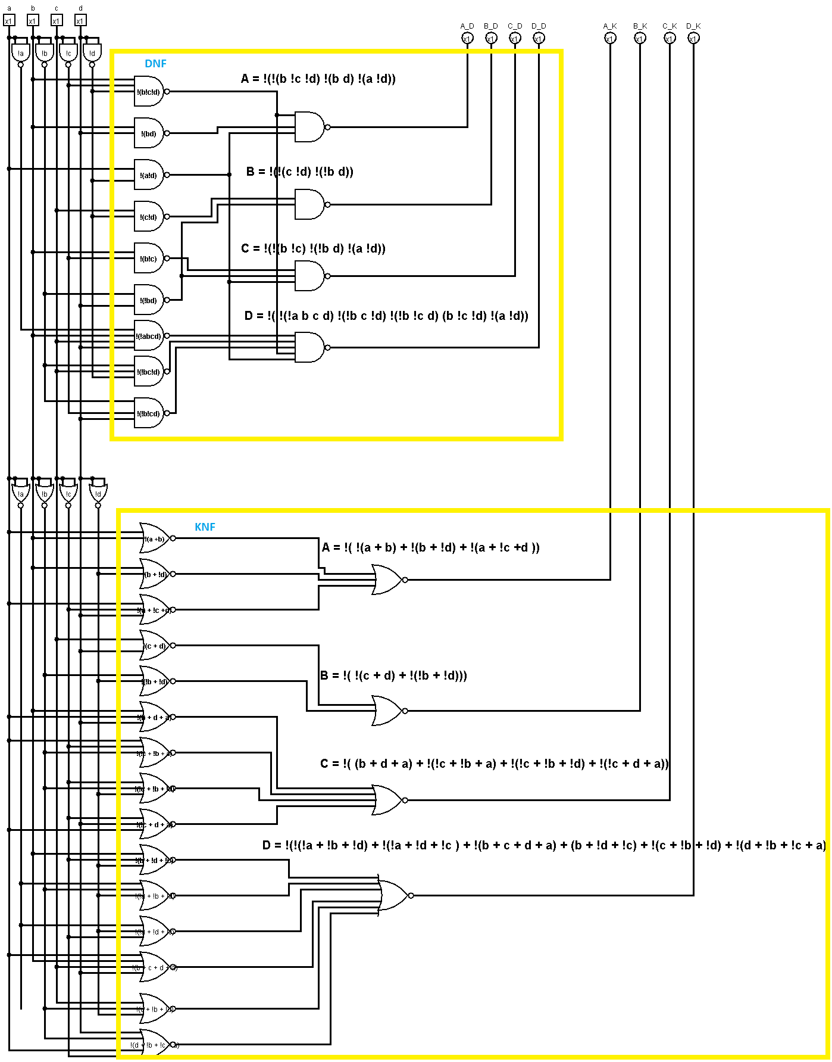

**Zhodnotenie**

Zadaním bolo navrhnúť prevodník desiatkových číslic 0-9, zakódovaných v kóde Gray do kódu BCD84-2-1., s minimálnym počtom členov NAND a NOR.

Začali sme skupinovou minimalizáciou a odvodením B-funkcie v tvare MDNF, a tieto B-funkcie sme overili v programe ESPRESSO.

Ďalej sme odvodili B-funkcie v tvare MKNF pomocou Karnaughových máp.

Schémy pre MKNF aj MDNF sme následne realizovali v simulátore LOGISIM a riešenie sme overili simuláciou.

V tomto prípade obvod realizovaný pomocou členov NAND (17 členov 44 vstupov) potrebuje o 6 logickýсh členov viac a o 22 vstupy viac ako obvod realizovaný pomocou členov NOR (23 členov 66 vstupov).

Zároveň jednotlivé výstupné funkcie vychádzajú samostatne efektívnejšie realizované cez DNF.